Aktywność ekonomiczna ludności w województwie podlaskim w 4 kwartale 2023 r.
57,8%
Współczynnik aktywności zawodowej (wg BAEL)
Według wyników Badania Aktywności Ekonomicznej Ludności (BAEL), osoby aktywne zawodowo w województwie podlaskim w 4 kwartale 2023 r. stanowiły 57,8% ogółu ludności w wieku 15–89 lat. Wskaźnik ten obniżył się zarówno w ujęciu kwartalnym (o 0,8 p. proc.), jak i rocznym (o 0,5 p. proc.).

Ogólna charakterystyka ludności w wieku 15–89 lat
W 4 kwartale 2023 r. w województwie podlaskim ogólna liczba ludności w wieku 15–89 lat wyniosła 898 tys., przy czym zbiorowość osób aktywnych zawodowo liczyła 519 tys., a biernych zawodowo – 379 tys.

Tablica 1. Aktywni i bierni zawodowo w 4 kwartale 2023 r.
WYSZCZEGÓLNIENIE | Ogółem |  | Aktywni zawodowo |  |  |  |  |  | Bierni  zawodowo
WYSZCZEGÓLNIENIE |  |  | razem |  | pracujący |  | bezrobotni
WYSZCZEGÓLNIENIE | w tysiącach
OGÓŁEM | 898 |  | 519 |  | 509 |  | 10 |  | 379
Według płci
Mężczyźni | 435 |  | 284 |  | 278 |  | . |  | 151
Kobiety | 463 |  | 235 |  | 232 |  | . |  | 228
Według miejsca zamieszkania
Miasta |  | 549 |  | 314 |  | 307 |  | . |  | 235
Wieś |  | 349 |  | 205 |  | 202 |  | . |  | 144
Według wieku
15–24 lata |  | 106 |  | 25 |  | 22 |  | . |  | 81
25–34 |  | 123 |  | 108 |  | 107 |  | . |  | 15
35–44 |  | 169 |  | 151 |  | 150 |  | . |  | 18
45–54 |  | 150 |  | 132 |  | 129 |  | . |  | 18
55–89 lat |  | 350 |  | 102 |  | 101 |  | . |  | 247

Tablica 1. Aktywni i bierni zawodowo w 4 kwartale 2023 r. (dok.)
WYSZCZEGÓLNIENIE | Ogółem | Aktywni zawodowo |  |  | Bierni  zawodowo
WYSZCZEGÓLNIENIE | Ogółem | razem | pracujący | bezrobotni | Bierni  zawodowo
WYSZCZEGÓLNIENIE | w tysiącach
Według poziomu wykształcenia
Wyższe | 253 | 202 | 201 | . | 50
Policealne i średnie zawodowe | 233 | 149 | 145 | . | 84
Średnie ogólnokształcące | 98 | 53 | 52 | . | 45
Zasadnicze zawodowe/  /branżowe | 152 | 87 | 84 | . | 65
Gimnazjalne, podstawowe, niepełne podstawowe i bez wykształcenia szkolnego | 163 | 28 | 26 | . | 135
Liczebność populacji osób aktywnych zawodowo w porównaniu z zanotowaną w poprzednim kwartale zmniejszyła się o 1,3%, w ujęciu rocznym uległa niewielkiemu spadkowi. Liczba biernych zawodowo w odniesieniu do poprzedniego kwartału zwiększyła się o 1,9%, natomiast w skali roku nieznacznie wzrosła.
Liczba osób aktywnych zawodowo zmniejszyła się w porównaniu z zanotowaną w poprzednim kwartale (o 1,3%), w skali roku odnotowano jej niewielki spadek

Wykres 1. Aktywność ekonomiczna ludności w 4 kwartale 2023 r.

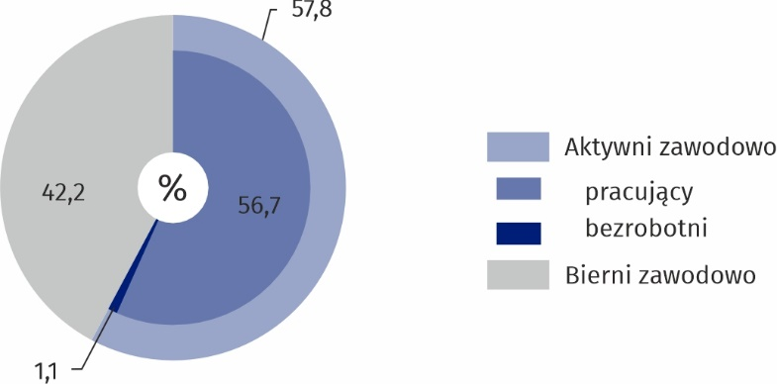
W omawianym kwartale wartość wskaźnika określającego liczbę osób bezrobotnych i biernych zawodowo przypadającą na 1000 osób pracujących wyniosła 764 i zwiększyła się o 20 w odniesieniu do zanotowanej w poprzednim kwartale i o 3 w porównaniu z analogicznym kwartałem 2022 r.
Na 1000 pracujących przypadało więcej osób bezrobotnych i biernych zawodowo niż w poprzednim kwartale i rok wcześniej

Aktywni zawodowo
Współczynnik aktywności zawodowej w 4 kwartale 2023 r. ukształtował się na poziomie 57,8%, co oznacza, że wśród 100 osób w wieku 15–89 lat 58 było aktywnych zawodowo. Wartość tego wskaźnika spadła zarówno w porównaniu z poprzednim kwartałem, jak i w ujęciu rocznym (odpowiednio o 0,8 p. proc. i 0,5 p. proc.).
Wśród mężczyzn współczynnik aktywności zawodowej wyniósł 65,3%, natomiast w przypadku kobiet był niższy i przyjął wartość 50,8%. W odniesieniu do poprzedniego kwartału i w ujęciu rocznym omawiany wskaźnik zmniejszył się w grupie mężczyzn (odpowiednio o 1,4 p. proc. i 0,8 p. proc.) oraz kobiet (o 0,4 p. proc. i 0,3 p. proc).

Tablica 2. Współczynnik aktywności zawodowej
WYSZCZEGÓLNIENIE | 2021 | 2022 | 2023
WYSZCZEGÓLNIENIE | 4 kwartał |  | 3 kwartał | 4 kwartał
WYSZCZEGÓLNIENIE | w %
OGÓŁEM | 56,4 | 58,3 | 58,6 | 57,8
mężczyźni | 64,0 | 66,1 | 66,7 | 65,3
kobiety | 49,3 | 51,1 | 51,2 | 50,8
Miasta | 57,4 | 58,3 | 57,9 | 57,2
Wieś | 54,7 | 58,5 | 59,6 | 58,7
Łącznie udział pracujących i bezrobotnych w ogólnej populacji osób w wieku 15–89 lat mieszkających w miastach wyniósł 57,2%, natomiast w przypadku ludności wiejskiej ukształtował się na poziomie 58,7%. W porównaniu z poprzednim kwartałem odnotowano spadek wartości analizowanego wskaźnika zarówno wśród mieszkańców miast (o 0,7 p. proc.), jak i na terenach wiejskich (o 0,9 p. proc.). W skali roku współczynnik aktywności zawodowej obniżył się w przypadku ludności miejskiej (o 1,1 p. proc.), natomiast zwiększył się wśród mieszkańców wsi (o 0,2 p. proc.).
Analizując ludność województwa według grup wieku, wysokie wartości współczynnika aktywności zawodowej stwierdzono wśród osób w wieku 35–44 lata (89,3%), 45–54 lata (88,0%) oraz 25–34 lata (87,8%). Mniejszy udział aktywnych zawodowo odnotowano w skrajnych grupach wieku, tj. wśród osób mających 15–24 lata (23,6%) oraz 55–89 lat (29,1%).
Omawiany współczynnik liczony dla osób w wieku produkcyjnym wyniósł 80,4%. Jego wartość zmniejszyła się w porównaniu z poprzednim kwartałem o 0,2 p. proc., natomiast w ujęciu rocznym wzrosła o 0,2 p. proc.
Biorąc pod uwagę poziom wykształcenia ludności, najwyższą wartość analizowanego wskaźnika stwierdzono w grupie osób legitymujących się wykształceniem wyższym (79,8%), a najniższą – w populacji osób z wykształceniem gimnazjalnym, podstawowym, niepełnym podstawowym i bez wykształcenia szkolnego (17,2%).
Wykres 2. Współczynnik aktywności zawodowej i wskaźnik zatrudnienia
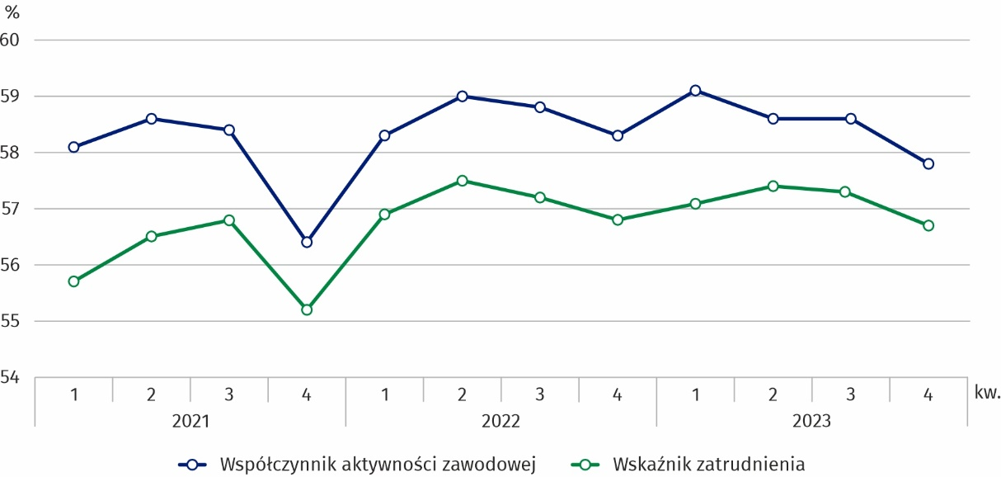

W 4 kwartale 2023 r. osoby pracujące stanowiły 56,7% ogółu ludności w wieku 15–89 lat. Wskaźnik zatrudnienia w omawianym kwartale był o 0,6 p. proc. niższy w porównaniu z zanotowanym w poprzednim kwartale oraz o 0,1 p. proc. niższy w odniesieniu do analogicznego okresu 2022 r.
56,7%
Wskaźnik zatrudnienia (wg BAEL)

Pracujący
Liczba pracujących w ujęciu kwartalnym uległa niewielkiemu spadkowi i utrzymała się na poziomie zbliżonym do zanotowanego rok wcześniej
W 4 kwartale 2023 r. w województwie podlaskim zbiorowość pracujących liczyła 509 tys. osób. Liczebność tej grupy w odniesieniu do poprzedniego kwartału uległa niewielkiemu zmniejszeniu, a w porównaniu z analogicznym okresem 2022 r. utrzymała się na zbliżonym poziomie.
Większość pracujących stanowili mężczyźni. Ich udział w omawianej zbiorowości wyniósł 54,6%. Liczba pracujących mężczyzn w porównaniu z poprzednim kwartałem zmniejszyła się o 2,1%, natomiast w skali roku nie uległa istotnej zmianie. W liczebności grupy pracujących kobiet w odniesieniu do 3 kwartału 2023 r. oraz w skali roku nie odnotowano znaczących zmian.
Wśród pracujących dominowali mężczyźni (54,6% ogółu) oraz mieszkańcy miast (60,3%)
Zdecydowaną większość omawianej zbiorowości, tj. 60,3%, stanowili mieszkańcy miast. Liczba pracujących w miastach nieznacznie zmniejszyła się w ujęciu kwartalnym, natomiast utrzymała się na zbliżonym poziomie w porównaniu z zanotowaną w 4 kwartale 2022 r. Podobną tendencję zaobserwowano w przypadku osób pracujących zamieszkujących tereny wiejskie.
W strukturze pracujących według wieku największe udziały należały do osób z grup: 35–44 lata (29,5%), 45–54 (25,4%) oraz 25–34 lata (21,0%). Najmniej liczne były skrajne grupy wieku,
tj. 15–24 lata oraz 55–89 lat. Ich odsetek w ogólnej liczbie pracujących wyniósł odpowiednio 4,3% i 19,8%.

Wykres 3. Struktura pracujących według wieku w 4 kwartale 2023 r.

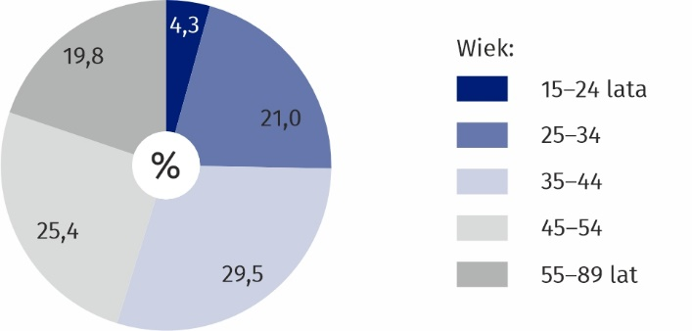
Analiza pracujących w 4 kwartale 2023 r. pod względem poziomu wykształcenia wykazała, że największy odsetek, tj. 39,5%, stanowili wśród nich absolwenci szkół wyższych, 28,5% to osoby po szkołach policealnych i średnich zawodowych, a 16,6% – osoby legitymujące się wykształceniem zasadniczym zawodowym/branżowym. Najmniejszy udział w ogólnej liczbie pracujących miały osoby z wykształceniem gimnazjalnym, podstawowym, niepełnym podstawowym i bez wykształcenia szkolnego (5,1%) oraz średnim ogólnokształcącym (10,3%).

Wykres 4. Struktura pracujących według poziomu wykształcenia w 4 kwartale 2023 r.

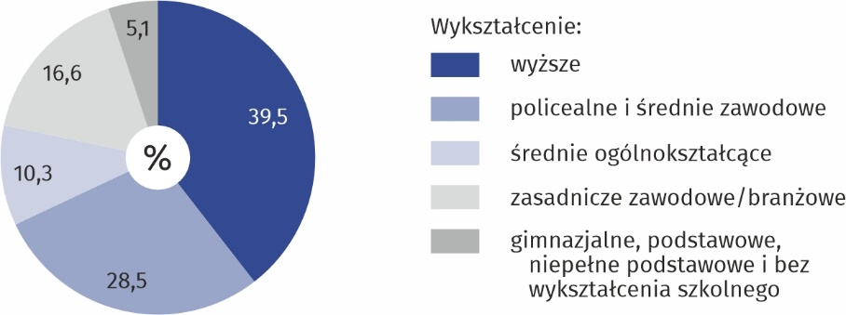
W strukturze pracujących według grup zawodów najliczniejsze zbiorowości tworzyli rolnicy, ogrodnicy, leśnicy i rybacy (20,4% ogółu) oraz specjaliści (19,6%)
W omawianym kwartale w strukturze pracujących według grup zawodów najliczniejsze zbiorowości tworzyli rolnicy, ogrodnicy, leśnicy i rybacy (20,4% ogółu) oraz specjaliści (19,6%).

Wykres 5. Struktura pracujących według grup zawodów w 4 kwartale 2023 r.

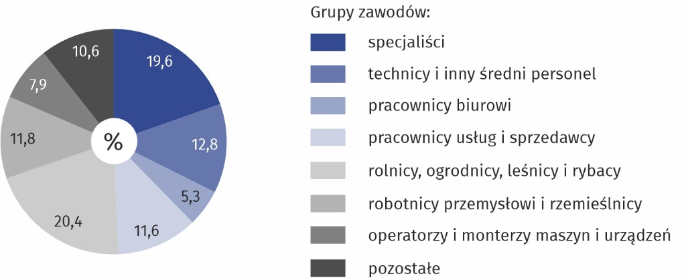
W 4 kwartale 2023 r. wśród pracujących dominowały osoby pracujące w sektorze prywatnym, które stanowiły 75,6% ich ogólnej liczby.
W rolnictwie indywidualnym pracowało wówczas 20,2% omawianej populacji.
Wśród ogółu pracujących 68,4% stanowiły osoby zatrudnione, a 29,7% – pracodawcy i pracujący na własny rachunek
Osoby zatrudnione stanowiły 68,4% ogółu pracujących, pracodawcy i pracujący na własny rachunek – 29,7%, spośród których 9,3% to pracodawcy.
W 4 kwartale 2023 r. udział pracujących w ogólnej liczbie ludności w wieku 15–89 lat ukształtował się na poziomie 56,7%. Jego wartość zmniejszyła się w odniesieniu do zanotowanej w poprzednim kwartale (o 0,6 p. proc.) oraz w ujęciu rocznym (o 0,1 p. proc.).
Wskaźnik zatrudnienia w grupie mężczyzn przyjął wartość 63,9% i był o 13,8 p. proc. wyższy niż wśród kobiet. W ujęciu kwartalnym wartość omawianego wskaźnika zmniejszyła się w przypadku mężczyzn (o 1,4 p. proc.), natomiast wśród kobiet nie uległa zmianie. W skali roku zaobserwowano spadek wskaźnika zatrudnienia w grupie mężczyzn (o 0,1 p. proc.), podczas gdy w grupie kobiet nastąpił jego wzrost (o 0,1 p. proc.).
W 4 kwartale 2023 r. analizowany wskaźnik w miastach ukształtował się na poziomie 55,9% i był o 2,0 p. proc. niższy niż na wsi. W porównaniu z poprzednim kwartałem jego wartość zmniejszyła się w obydwu grupach wyodrębnionych według miejsca zamieszkania (wśród mieszkańców miast o 0,7 p. proc. i na terenach wiejskich o 0,8 p. proc.). W skali roku udział pracujących w ogólnej liczbie ludności w wieku 15–89 lat spadł o 0,2 p. proc. wśród mieszkańców miast, a wśród mieszkańców wsi nie uległ zmianie.

Tablica 3. Wskaźnik zatrudnienia
WYSZCZEGÓLNIENIE | 2021 | 2022 | 2023
WYSZCZEGÓLNIENIE | 4 kwartał |  | 3 kwartał | 4 kwartał
WYSZCZEGÓLNIENIE | w %
OGÓŁEM | 55,2 | 56,8 | 57,3 | 56,7
mężczyźni | 62,4 | 64,0 | 65,3 | 63,9
kobiety | 48,4 | 50,0 | 50,1 | 50,1
Miasta | 55,9 | 56,1 | 56,6 | 55,9
Wieś | 53,8 | 57,9 | 58,7 | 57,9
Analizowany wskaźnik ukształtował się na zróżnicowanym poziomie w wyodrębnionych grupach wieku. W przypadku osób należących do przedziałów pomiędzy 25 a 54 rokiem życia jego wartość przekroczyła 80% (najwyższa – 88,8% – dotyczyła osób w wieku 35–44 lata). W skrajnych grupach wieku był on znacznie niższy i wśród osób mających 15–24 lata wyniósł 20,8%, a w grupie osób najstarszych – 28,9%.
W przypadku osób w wieku produkcyjnym wskaźnik zatrudnienia w 4 kwartale 2023 r. osiągnął poziom 78,8% i zmniejszył się o 0,1 p. proc. w stosunku do zanotowanego w poprzednim kwartale, natomiast w skali roku jego wartość wzrosła o 0,9 p. proc.
W analizowanym kwartale największy udział pracujących w ogólnej liczbie ludności w poszczególnych grupach wyodrębnionych według poziomu wykształcenia odnotowano w przypadku osób z wykształceniem wyższym (79,4%). Pracowała także znaczna część osób legitymujących się wykształceniem policealnym i średnim zawodowym (62,2%), zasadniczym zawodowym/branżowym (55,3%) oraz średnim ogólnokształcącym (53,1%). Najniższy poziom wskaźnika zatrudnienia wystąpił w grupie osób z wykształceniem gimnazjalnym i niższym (16,0%).
W 4 kwartale 2023 r. w województwie podlaskim osoby bezrobotne stanowiły 1,9% ogółu ludności aktywnej zawodowo w wieku 15–89 lat. Stopa bezrobocia spadła w ujęciu kwartalnym o 0,2 p. proc., a w skali roku o 0,8 p. proc.
1,9%
Stopa bezrobocia (wg BAEL)

Bezrobotni
Liczba bezrobotnych utrzymała się na zbliżonym poziomie w porównaniu z poprzednim kwartałem, a w skali roku nieznacznie zmniejszyła się
W 4 kwartale 2023 r. liczba bezrobotnych w wieku 15–74 lata wyniosła 10 tys. W odniesieniu do zanotowanej w 3 kwartale 2023 r. utrzymała się na zbliżonym poziomie, zaś w porównaniu z analogicznym okresem poprzedniego roku liczebność populacji osób bezrobotnych nieznacznie zmniejszyła się.
Stopa bezrobocia w analizowanym kwartale osiągnęła poziom 1,9% i spadła zarówno w porównaniu z poprzednim kwartałem, jak i w ujęciu rocznym (odpowiednio o 0,2 p. proc. i 0,8 p. proc.).

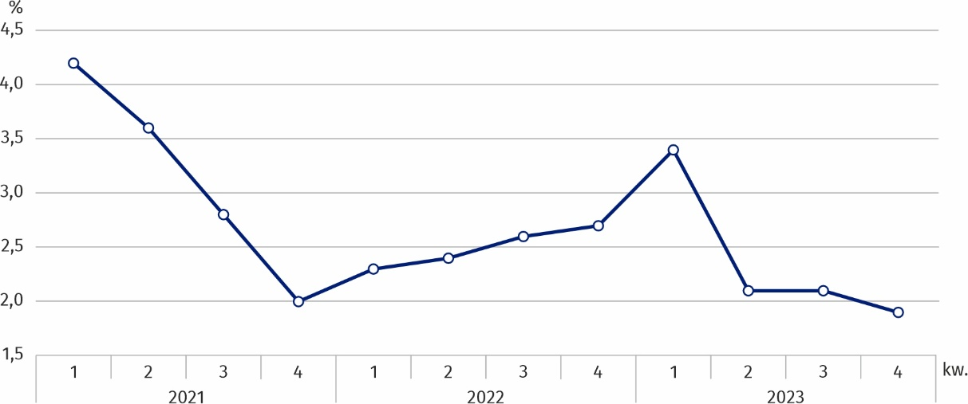
Wykres 6. Stopa bezrobocia
Wśród osób w wieku produkcyjnym stopa bezrobocia osiągnęła poziom 2,0% i była niższa w odniesieniu do zanotowanej w poprzednim kwartale (o 0,2 p. proc.) oraz w porównaniu z analogicznym okresem 2022 r. (o 0,8 p. proc.).
Przeciętny czas poszukiwania pracy był krótszy niż w poprzednim kwartale i rok wcześniej
Przeciętny czas poszukiwania pracy przez osoby bezrobotne w 4 kwartale 2023 r. wyniósł 10,0 miesięcy. W poprzednim kwartale ukształtował się na poziomie 10,7 miesiąca. W skali roku okres ten uległ skróceniu o 1,1 miesiąca.
W 4 kwartale 2023 r. w województwie podlaskim zbiorowość biernych zawodowo stanowiła 42,2% ogółu ludności w wieku 15–89 lat. Odsetek ten zwiększył się o 0,8 p. proc. w porównaniu z zanotowanym w poprzednim kwartale oraz o 0,5 p. proc. w odniesieniu do analogicznego okresu 2022 r.
42,2%
Udział osób biernych zawodowo wśród ogółu ludności w wieku 15–89 lat

Bierni zawodowo
Liczba biernych zawodowo zwiększyła się w odniesieniu do poprzedniego kwartału (o 1,9%), a w skali roku stwierdzono jej niewielki wzrost
W 4 kwartale 2023 r. liczebność populacji biernych zawodowo wyniosła 379 tys. i zwiększyła się o 1,9% w porównaniu z 3 kwartałem 2023 r., natomiast w skali roku odnotowano jej nieznaczny wzrost.
W analizowanym kwartale zdecydowaną większość biernych zawodowo stanowiły kobiety. Ich udział w tej grupie wyniósł 60,2%. W odniesieniu do poprzedniego kwartału oraz w ujęciu rocznym liczba biernych zawodowo kobiet utrzymała się na zbliżonym poziomie. Liczebność populacji nieaktywnych zawodowo mężczyzn w stosunku do 3 kwartału 2023 r. oraz w skali roku nieco wzrosła.
Wśród osób biernych zawodowo dominowały kobiety (60,2% ogółu) oraz ludność miejska (62,0%)
Większość biernych zawodowo (62,0%) to ludność miejska. W porównaniu z 3 kwartałem 2023 r. liczba biernych zawodowo zamieszkujących w miastach oraz na terenach wiejskich nieznacznie zwiększyła się. W ujęciu rocznym zaobserwowano wzrost liczby biernych zawodowo mieszkańców miast, natomiast wśród mieszkańców wsi liczebność tej grupy utrzymała się na zbliżonym poziomie.

Tablica 4. Bierni zawodowo
WYSZCZEGÓLNIENIE | 2021 | 2022 | 2023
WYSZCZEGÓLNIENIE | 4 kwartał |  | 3 kwartał | 4 kwartał
WYSZCZEGÓLNIENIE | w tysiącach
OGÓŁEM | 396 | 375 | 372 | 379
mężczyźni | 158 | 148 | 145 | 151
kobiety | 237 | 227 | 227 | 228
Miasta | 237 | 230 | 231 | 235
Wieś | 159 | 145 | 141 | 144
W 4 kwartale 2023 r. największy odsetek ludności niepracującej i nieposzukującej pracy stanowiły osoby w wieku 55–89 lat (65,2%), kolejną grupą w tej kategorii ludności były osoby w wieku 15–24 lata (21,4%).

Wykres 7. Struktura biernych zawodowo według wieku w 4 kwartale 2023 r.

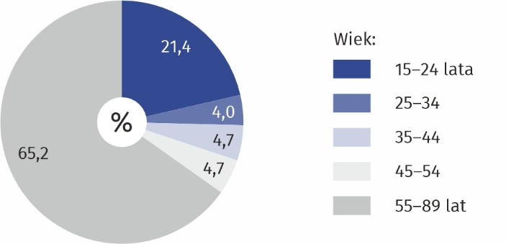
Wśród ogółu ludności w wieku 15–89 lat biernej zawodowo 32,2% to osoby w wieku produkcyjnym. Ich udział zmniejszył się o 0,1 p. proc. w stosunku do zanotowanego w 3 kwartale 2023 r. oraz o 1,1 p. proc. w odniesieniu do analogicznego okresu poprzedniego roku.

Wykres 8. Struktura biernych zawodowo według poziomu wykształcenia w 4 kwartale 2023 r.

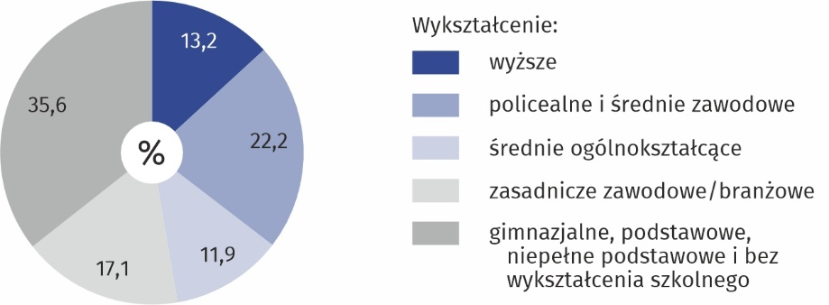
Biorąc pod uwagę poziom wykształcenia biernych zawodowo stwierdzono, że w omawianym kwartale największy odsetek (35,6%) stanowiły wśród nich osoby z wykształceniem gimnazjalnym i niższym oraz bez wykształcenia szkolnego, a najmniejsze udziały dotyczyły osób legitymujących się wykształceniem średnim ogólnokształcącym (11,9%) oraz wyższym (13,2%).

W 4 kwartale 2023 r. emerytura stanowiła główną przyczynę niewykonywania i nieposzukiwania pracy dla 48,0% ogółu biernych zawodowo w wieku 15–74 lata, natomiast 26,3% omawianej populacji to osoby nieaktywne zawodowo z powodu nauki i uzupełniania kwalifikacji zawodowych. Wśród pozostałych, najczęściej wymienianych jako główne przyczyny bierności zawodowej, były choroba lub niepełnosprawność (11,3%).
W przypadku 48,0% osób biernych zawodowo w wieku 15–74 lata przyczyną niepodejmowania pracy była emerytura
Uwaga
Niniejsza informacja sygnalna została przygotowana na podstawie uogólnionych wyników reprezentacyjnego Badania Aktywności Ekonomicznej Ludności (BAEL). Od 4 kwartału 2023 r. do uogólniania wyników badania na populację generalną zastosowano dane o ludności rezydującej Polski zamieszkałej w mieszkaniach, pochodzące z bilansów opracowanych na podstawie wyników Narodowego Spisu Powszechnego Ludności i Mieszkań z 2021 r. (do 3 kwartału 2023 r. wyniki były uogólniane na populację generalną z wykorzystaniem danych o ludności pochodzących z bilansów opracowanych na podstawie wyników NSP 2011). Dane opublikowane w niniejszej informacji sygnalnej za okres od 1 kwartału 2021 r. do 3 kwartału 2023 r. zostały przeliczone zgodnie z nową podstawą uogólniania danych, są zatem porównywalne z wynikami dla 4 kwartału 2023 r.
Wyniki BAEL odnoszą się do ludności przebywającej lub zamierzającej przebywać na terenie kraju co najmniej 12 miesięcy, zamieszkałej w gospodarstwach domowych.
Z uwagi na reprezentacyjną metodę badania BAEL, zalecana jest ostrożność w posługiwaniu się danymi w tych przypadkach, gdy zastosowano bardziej szczegółowe podziały i występują liczby niskiego rzędu, mniejsze niż 20 tys. Dane poniżej 10 tys. zostały zastąpione znakiem kropki („·”), co oznacza, że konkretna wartość nie może być pokazana ze względu na losowy błąd próby. Sumy składników mogą się nieznacznie różnić od podanych wielkości „ogółem”. Wynika to z zaokrągleń dokonywanych przy uogólnianiu wyników badania.
W przypadku cytowania danych Głównego Urzędu Statystycznego prosimy o zamieszczenie informacji: „Źródło danych GUS”, a w przypadku publikowania obliczeń dokonanych na danych opublikowanych przez GUS prosimy o zamieszczenie informacji: „Opracowanie własne na podstawie danych GUS”.

Opracowanie merytoryczne:  Urząd Statystyczny w Białymstoku  Dyrektor Ewa Kamińska-Gawryluk  Tel: 85 749 77 15 | Rozpowszechnianie:  Informatorium Statystyczne  Tel: 85 749 77 45, 85 749 77 88

bialystok.stat.gov.pl

@Bialystok_STAT

@UrzadStatystycznywBialymstoku
Powiązane opracowania
Zeszyt metodologiczny. Badanie Aktywności Ekonomicznej Ludności
Pracujący, bezrobotni i bierni zawodowo (wyniki wstępne BAEL)
Aktywność ekonomiczna ludności Polski
Temat dostępny w bazach danych
Bank Danych Lokalnych – Rynek Pracy
Ważniejsze pojęcia dostępne w słowniku
Aktywność ekonomiczna według BAEL
Ludność aktywna zawodowo według BAEL
Pracujący według BAEL
Bezrobotni według BAEL
Ludność bierna zawodowo według BAEL
Współczynnik aktywności zawodowej ludności według BAEL
Wskaźnik zatrudnienia według BAEL
Stopa bezrobocia według BAEL

